ПАМЯТКА ПО БЕЗОПАСНОЙ ЖИЗНЕДЕЯТЕЛЬНОСТИ ДОШКОЛЬНИКОВ И ДЕТЕЙ МЛАДШЕГО ШКОЛЬНОГО ВОЗРАСТА
ОДИН ДОМА
- Не открывай дверь незнакомым людям!
- Не играй со спичками и другими легковоспламеняющимися веществами.
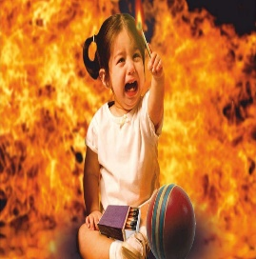 | - Не оставляй без присмотра включенную газовую или электрическую плиту, утюг, телевизор и другие электрические приборы.  - В случае возникновения пожара срочно сообщи о пожаре взрослым или набери номер МЧС «112».  - Не прячься во время пожара под кровать или в шкаф. Пожарным будет трудно тебя найти.
- Если комната заполняется едким дымом, закрой нос и рот мокрой тканью, пригнись к полу, срочно покинь помещение, плотно закрыв при этом дверь.
- Если выйти через дверь невозможно – зови на помощь из окна или с балкона.
БЕЗОПАСНОСТЬ НА УЛИЦЕ  - Дети должны хорошо знать свой домашний адрес, номер телефона родителей.  - Отправляясь на прогулку, ребенок должен сообщить своим родителям куда идет, обговорить конкретное время возвращения домой.  - Никогда не принимай от незнакомых людей сладости, подарки, деньги, приглашение покататься на машине. |  |  |  |  |  |  |  | 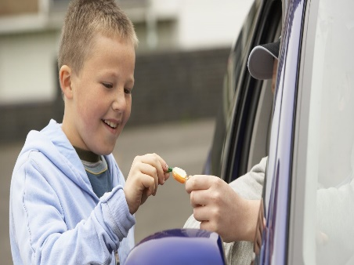
 |  |  | - Крайне опасно соглашаться с незнакомыми людьми куда-нибудь пойти или поехать, даже если тебя просят помочь найти потерявшуюся кошечку или собачку, поднести вещи, предлагают вместе поиграть и т.п.
- Если тебя схватили на улице и пытаются куда-то тащить – кричи, упирайся, зови милицию, любыми способами привлекай к себе внимание. Если это случилось в помещении – кричи «Пожар!». Обычно на этот крик откликаются все, кто тебя услышал, потому что пожар несет в себе опасность для всех.
БЕЗОПАСНОЕ ПОВЕДЕНИЕ НА ДОРОГЕ
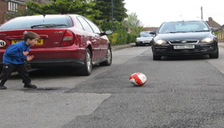 |  | - Не выбегай на дорогу вне зоны пешеходного перехода, в этом месте водитель не ожидает пешеходов и не сможет мгновенно остановить автомобиль.  - Опасно играть в мяч и другие игры рядом с проезжей частью, лучше это делать во дворе или на детской площадке.
- Опасно выезжать на проезжую часть на скейтах и роликовых коньках.  - Выйдя из автобуса, не выбегай на дорогу. Подожди, пока автобус отъедет, и только потом, убедившись в отсутствии машин, переходи дорогу. |  |  |  |  |  |  | 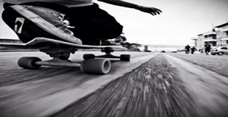
БЕЗОПАСНОСТЬ НА ВОДЕ
- Не ходи купаться без сопровождения взрослых;
- Купайся только в специально отведенных и оборудованных местах.
- Не заплывай за оградительные знаки и не подплывай близко к проходящим судам, лодкам, катерам.
- Опасно прыгать или резко входить в воду после длительного пребывания на солнце. При охлаждении в воде происходит резкое рефлекторное сокращение мышц, что влечет за собой остановку дыхания.
- При переохлаждении во время купания могут возникнуть судороги, произойти остановка дыхания, потеря сознания.
БЕЗОПАСНОСТЬ ПОЛЬЗОВАТЕЛЕЙ ИНТЕРНЕТОМ
- Официальная регистрация в социальных сетях запрещена лицам, не достигшим 12 лет.
- Ребёнок должен понимать, что виртуальное общение может быть небезопасным.
- Вступать в переписку с незнакомым взрослым человеком нельзя.
- Опасно размещать на своей странице действующие номера телефонов и адреса.
- Если в социальной сети несовершеннолетний пользователь получает приглашение на встречу от незнакомого человека, он должен незамедлительно сообщить об этом взрослым. Самостоятельное ведение детьми переписки с отправителями таких сообщений недопустимо.
 | - Совершение покупок в интернет-магазинах несовершеннолетними недопустимо. Чтобы не стать жертвой финансовых махинаций, родители не должны сообщать детям реквизиты своей банковской карты.
- Родители должны просматривать историю запросов в поисковых системах и те сайты, которые посещает их ребёнок. Эта мера позволит исключить вовлечение в асоциальные группировки и преступную деятельность.  - Говорить с несовершеннолетними о безопасности и правилах поведения нужно в доверительном тоне. Запугивание и угрозы недопустимы. Дети только тогда будут соблюдать рекомендации родителей, когда поймут их важность и значимость для собственной жизни. |  |  |  |  |  | 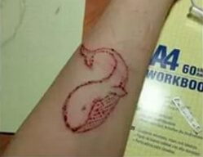
БЕЗОПАСНОСТЬ ПРИ ОБНАРУЖЕНИИ ПРЕДМЕТОВ, КОТОРЫЕ МОГУТ ОКАЗАТЬСЯ ВЗРВНЫМ УСТРОЙСТВОМ
- Внешний вид предмета может скрывать его настоящее назначение. Поэтому любой найденный предмет может представлять опасность. Не предпринимай самостоятельно никаких действий с находками, которые могут оказаться взрывными устройствами. Это может привести к их взрыву, многочисленным жертвам и разрушениям!

